Minicurso IOT LAB – Blink
INATEL

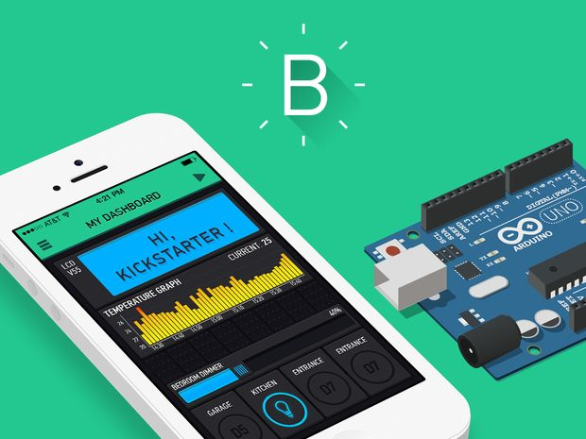
Minicurso – BlinkIoT

Objetivo: Fazer uma aplicação IoT com comunicação wifi entre aplicativo Blynk e Arduino.

Nome:__________________________________________________
__________________________________________________ __________________________________________________

- Montar shield wifi e Arduino (Firmware)

O Arduino em si não possui conexão com wifi, por isso é necessário usar o Shield. Com algumas instruções simples você pode começar a controlar o seu universo a partir da internet.
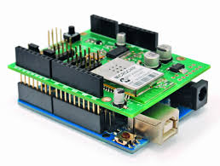
Figura 1 - Montagem Arduino Uno e Shield

- Montagem do circuito

Para essa aplicação, vamos montar o circuito abaixo:
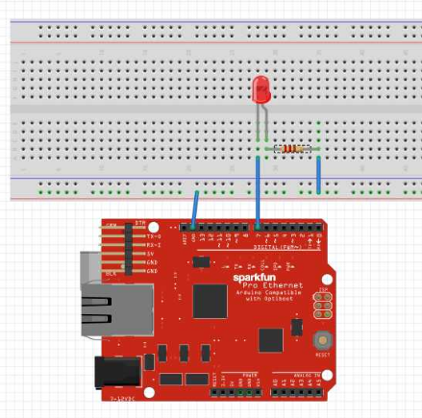
Figura 2 - Montagem básica da experiência
- Software

Vamos usar a própria IDE do Arduino para desenvolvimento da programação. O software encontra-se disponível no link do collabedit:

http://collabedit.com/pakuv

Veja o código comentado:

#define BLYNK_PRINT Serial

#include <ESP8266_Lib.h>
#include <BlynkSimpleShieldEsp8266.h>
#include <SoftwareSerial.h>
#define ESP8266_BAUD 9600

char auth[] = "01e89dca23a14c2f8ee9c88e7ecf0b13";
char ssid[] = "WLL-Inatel";
char pass[] = "inatelsemfio";

SoftwareSerial EspSerial(8, 9); // RX, TX
ESP8266 wifi(&EspSerial);

void setup()
{
Serial.begin(9600);
delay(10);
EspSerial.begin(ESP8266_BAUD);
delay(10);

Blynk.begin(auth, wifi, ssid, pass);
}
void loop()
{
Blynk.run();
}

- Usando o aplicativo Blynk

Para obter o auth token vamos seguir os passos:

- Crie uma nova conta na aplicação Blynk;
- Crie um novo projeto. Em seguida, escolha a placa e a conexão;
- Após a criação do projeto, será enviado o auth token por e-mail;
- Verifique a caixa de entrada de e-mail e encontre o token de autenticação.

Para configurar o aplicativo na nossa aplicação, basta seguir as telas a seguir:

Criando o seu projeto Escolher o dispositivo Tipo de conexão

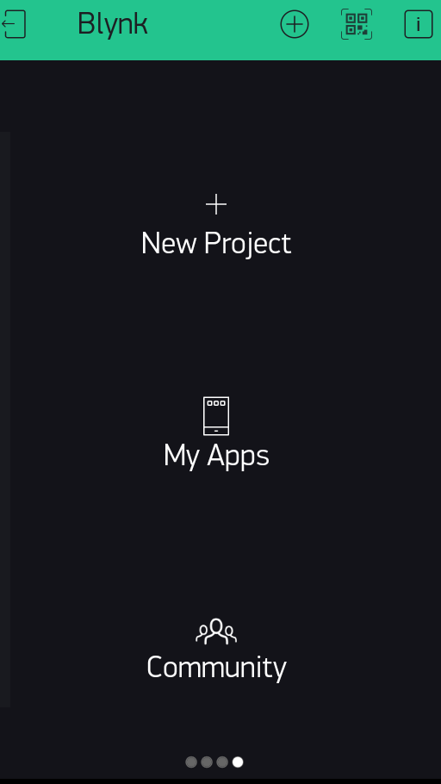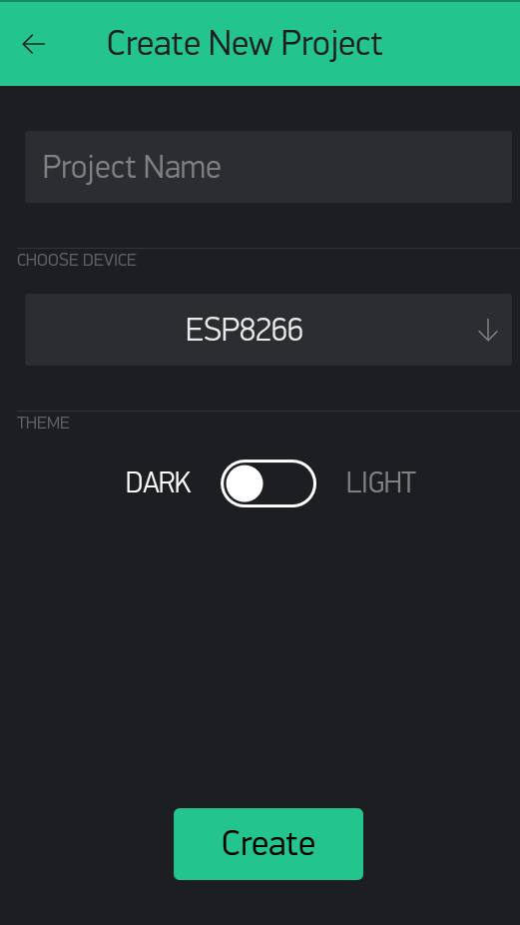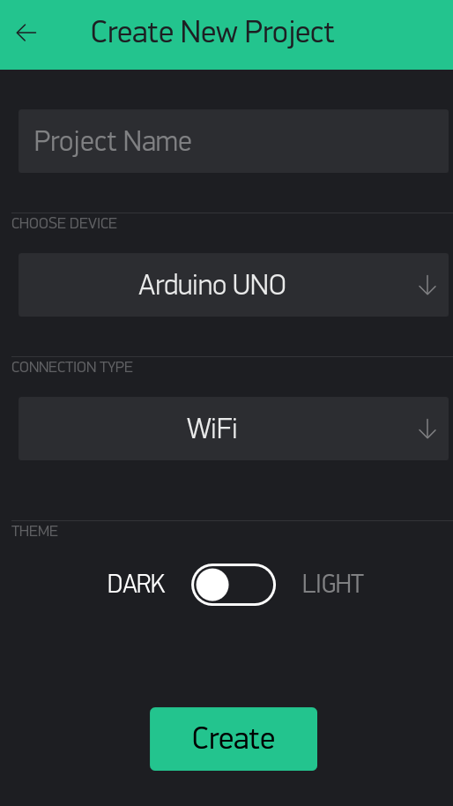

Selecionar o widget desejado Exemplo button

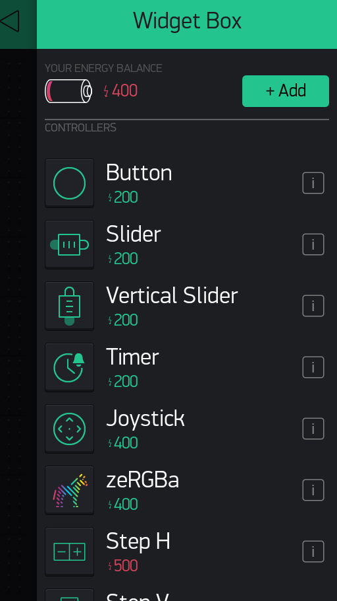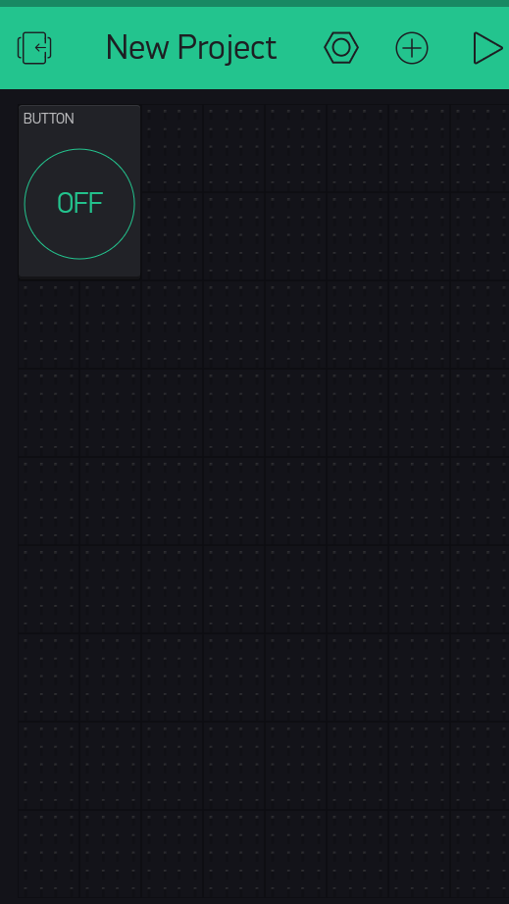

- Montar o Circuito com rele
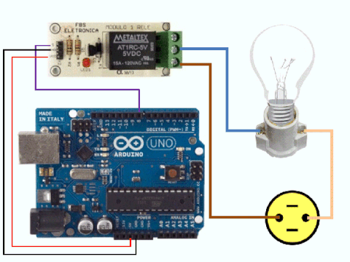
Figura 4 - Montagem da experiência

- Conclusão

Podemos comandar qualquer dispositivo elétrico conectado na tomada pelo aplicativo Blynk.

- Referências

https://www.blynk.cc/
https://www.arduino.cc/

